2019, Justin，Rose, Rory McIlroy, 中高协-汇丰中国青少年高尔夫发展计划, 李昊桐, 罗里-麦克罗伊, 赞德-谢奥菲勒
世锦赛-汇丰冠军赛一触即发，庆祝高尔夫运动在中国的蓬勃发展，包括罗里-麦克罗伊（Rory McIlroy）、赞德-谢奥菲勒（Xander Schauffele）和贾斯汀-罗斯（Justin Rose）在内的顶尖高尔夫球手为中国青少年球手带来惊喜不断。
（2019年10月29日，中国上海）恰逢世界顶级高尔夫赛事世锦赛-汇丰冠军赛在上海举办的第十五个年头，冠名赞助商汇丰银行集结了一批最顶尖的高尔夫球星和最具潜力的明日之星，娓娓讲述高尔夫运动在中国的发展之旅。
每年，世锦赛-汇丰冠军赛都是亚洲范围内最盛大的赛事之一。今年也不例外。借此盛会，汇丰银行邀请了一批高尔夫界的大牌球星为一些有天赋的中国球手带来独特体验。
卫冕冠军赞德-谢奥菲勒（Xander Schauffele）、世界排名第二的罗里-麦克罗伊（Rory McIlroy）、2017年世锦赛-汇丰冠军赛冠军贾斯汀-罗斯（Justin Rose）、莱德杯传奇人物伊恩-保尔特（Ian Poulter）和中国球星李昊桐齐聚佘山国际高尔夫俱乐部的练习场，令来自中高协-汇丰中国青少年高尔夫发展计划的天赋年轻球手们颇感惊喜。
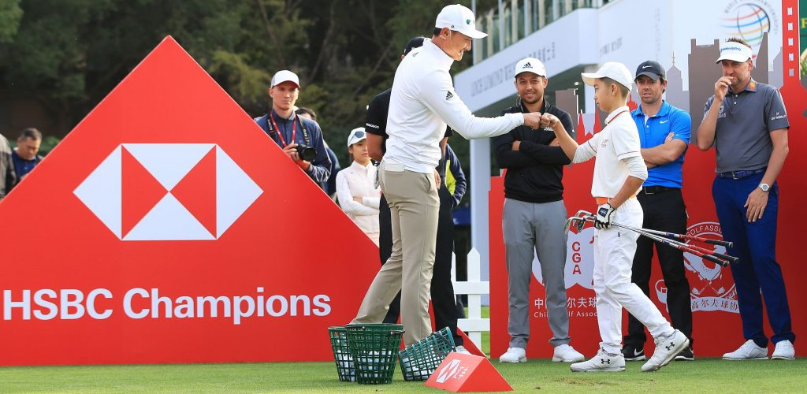
从全国各地挑选的五位优秀青少年球手将参加“史上最棒的高尔夫球课堂”，用于嘉奖他们在2019年青少年项目中的突出进步和表现。
其中最年轻的小球手徐子淋在9岁时就已获得冠军头衔，凭借出色表现让她的教练伊恩-保尔特惊讶不已。来自北京的11岁昌熙桓是世界排名第一的青少年曾9次捧得汇丰青少年冠军赛冠军，让他的同胞李昊桐也感到无比自豪。而来自湖北的12岁倪梓心，则向教练罗里-麦克尔罗伊展示了与其不相上下的击球技巧!
不逊于年轻的伙伴，来自广东的15岁仝扬经验老道，在一对一比拼中让卫冕冠军赞德-谢奥菲勒印象深刻。而同样来自广东的18岁孙嘉泽向贾斯汀-罗斯展示了未来金牌获得者的潜力。
高球明星们亲眼目睹了中国高尔夫界所涌现的青少年球手的出色表现，并提出宝贵的指导建议。这为本周晚些时候的活动埋下伏笔，届时全球明星将在佘山国际高尔夫俱乐部与才华横溢的年轻球员们一起完成球场第18洞标准杆5杆的挑战。
最后一个惊喜是，这些精英高尔夫球手还邀请孩子们作为贵宾出席世锦赛-汇丰冠军赛欢迎晚宴的红毯仪式。这一难得的经历一定会激励年轻人不断追求他们的高尔夫梦想。
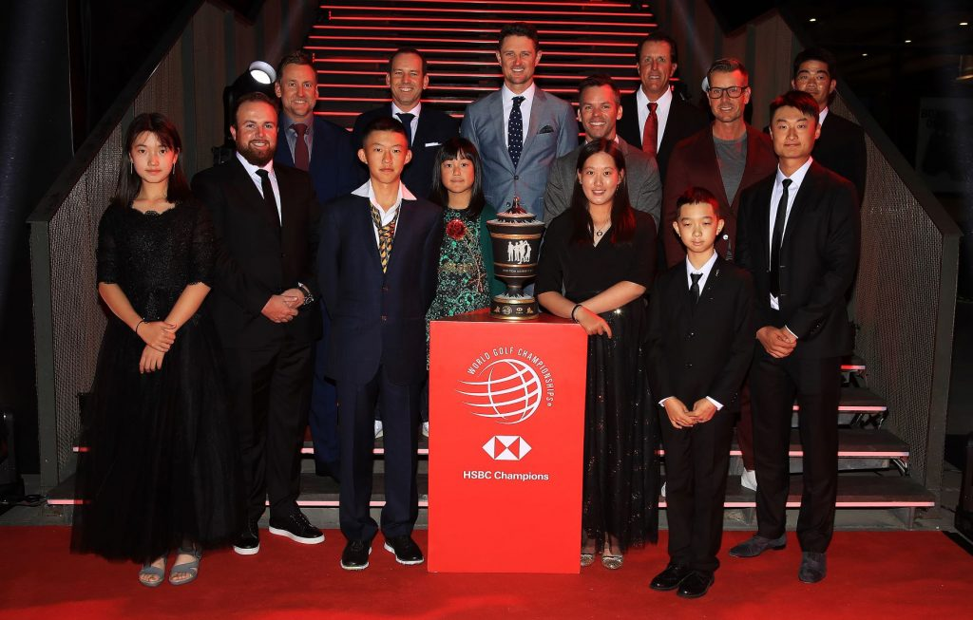
中高协-汇丰中国青少年高尔夫发展计划创建于2007年，旨在为中国高尔夫的未来发展提供可持续的长期框架。该计划是中国唯一经过官方批准的青少年高尔夫计划。
2006年，中国仅有406名注册的青少年高尔夫球手，而2019年，这一数字超过了6万名，青少年参加参与高尔夫运动的人数约为70万。在过去的12年里，中高协-汇丰中国青少年高尔夫发展计划通过青少年高尔夫锦标赛、高尔夫训练营和校园活动，将高尔夫球杆交到超过10万青少年儿童的手上，帮助引导高球精英，并促进高尔夫球员社群的蓬勃发展。
一些由该项计划领入高尔夫殿堂的青少年已经开启了他们精彩的职业生涯，并将角逐本周举行的世锦赛-汇丰冠军赛，其中包括本地最受欢迎的球手李昊桐（2010年并列第7）和窦泽成（美巡赛-中国四届冠军）都将参加比赛。值得一提的是，7名中国选手中的有5名来自中高协-汇丰中国青少年高尔夫发展计划。
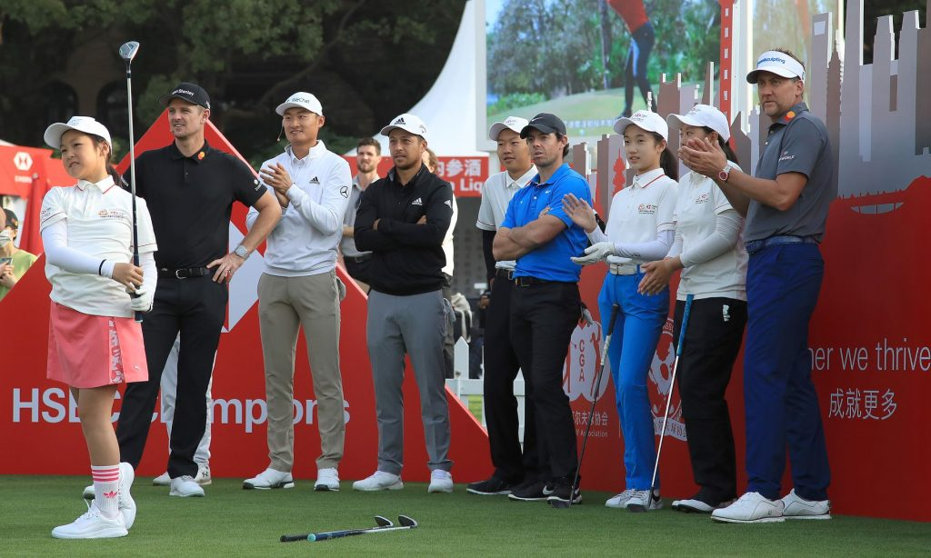
作为中高协-汇丰中国青少年高尔夫发展计划的毕业生，李昊桐谈起自己的经历：“2005年首届汇丰冠军赛举办时，我才9岁。能赶上国内高尔夫兴起的浪潮，真是太幸运了。看到喜爱的运动如此欣欣向荣并吸引众多青年儿童参与，我感到非常骄傲。我很荣幸今天能接触到中国高尔夫界的未来之星，也希望能帮助他们开启高尔夫之旅。”
世界排名第二的罗里-麦克罗伊（Rory McIlroy）曾三次进入赛事前五名，他表示：“每次参加世锦赛-汇丰冠军赛都会觉得被全国瞩目。有越来越多满怀热情的高尔夫球迷涌现，他们了解这项运动并积极投身于此，能在这些观众面前参加比赛的感觉真棒。高尔夫球迷的增长以及今日所见的有天赋的年轻高尔夫球手，都表明为推动中国高尔夫运动发展所做的一切努力得到了回报。”
美国球员赞德-谢奥菲勒（Xander Schauffele）的母亲是华裔，去年在上海见证了儿子的胜利。谢奥菲勒表示：“去年在家人面前夺冠后，世锦赛-汇丰冠军赛在我心中永远占据着特殊的地位。很高兴再回到这里，见到这些年轻的中国未来之星。得益于支持中国高尔夫运动所作出的努力，中国如今拥有出色的年轻球员储备。我相信，今天遇到的这些孩子很快就会赢得国际大赛。”
汇丰环球品牌合作主管祁仲伟（Jonathan Castleman）表示：“世锦赛-汇丰冠军赛是一项真正独特的赛事，让全中国乃至更广泛的体育界聚焦中国高尔夫运动。长期以来，我们一直致力于支持高尔夫运动在中国的发展，坚信这项运动能够为个人和企业带来健康和福祉，并维系社交关系。作为一家企业，中高协-汇丰中国青少年高尔夫发展计划尤其让我们感到自豪。我们很乐意继续为中国下一代人才提供支持，并期待着本周中国高尔夫运动发展的精彩表现。”

